
实 验 报 告
[第 6 章 低地球轨道卫星通信仿真]
姓名： | 顾凯琪
学号： | 226001624
课程名称： | 无线网络
所在学院： | 信息科学与工程学院
专业班级： | 22计算机科学与技术2班
任课教师： | 江先亮

实验项目名称 | 第 6 章 低地球轨道卫星通信仿真
一、实验目的与要求：
本章重点阐述低地球轨道卫星通信的发展和典型卫星系统，如 Iridium 和 Teledesic，并利用 NS-2 仿真分析上述卫星系统的数据传输性能，旨在了解低地球轨道卫星通信系统应用现状和分析方法。
二、实验环境：
Win11 OS
VMware workstation 17 pro
UBUNTU 20.04
本实验采用官方的 NS-2 仿真器源码，无需进行模块扩展，卫星网络模块可在路径“ns-2.35/satellite”中找到。实验所用系统为 Linux Ubuntu 20.04 且运行在 VirtualBox 6.1.50 软件中。具体环境安装详见导引实验。

三、实验方法（原理、流程图）

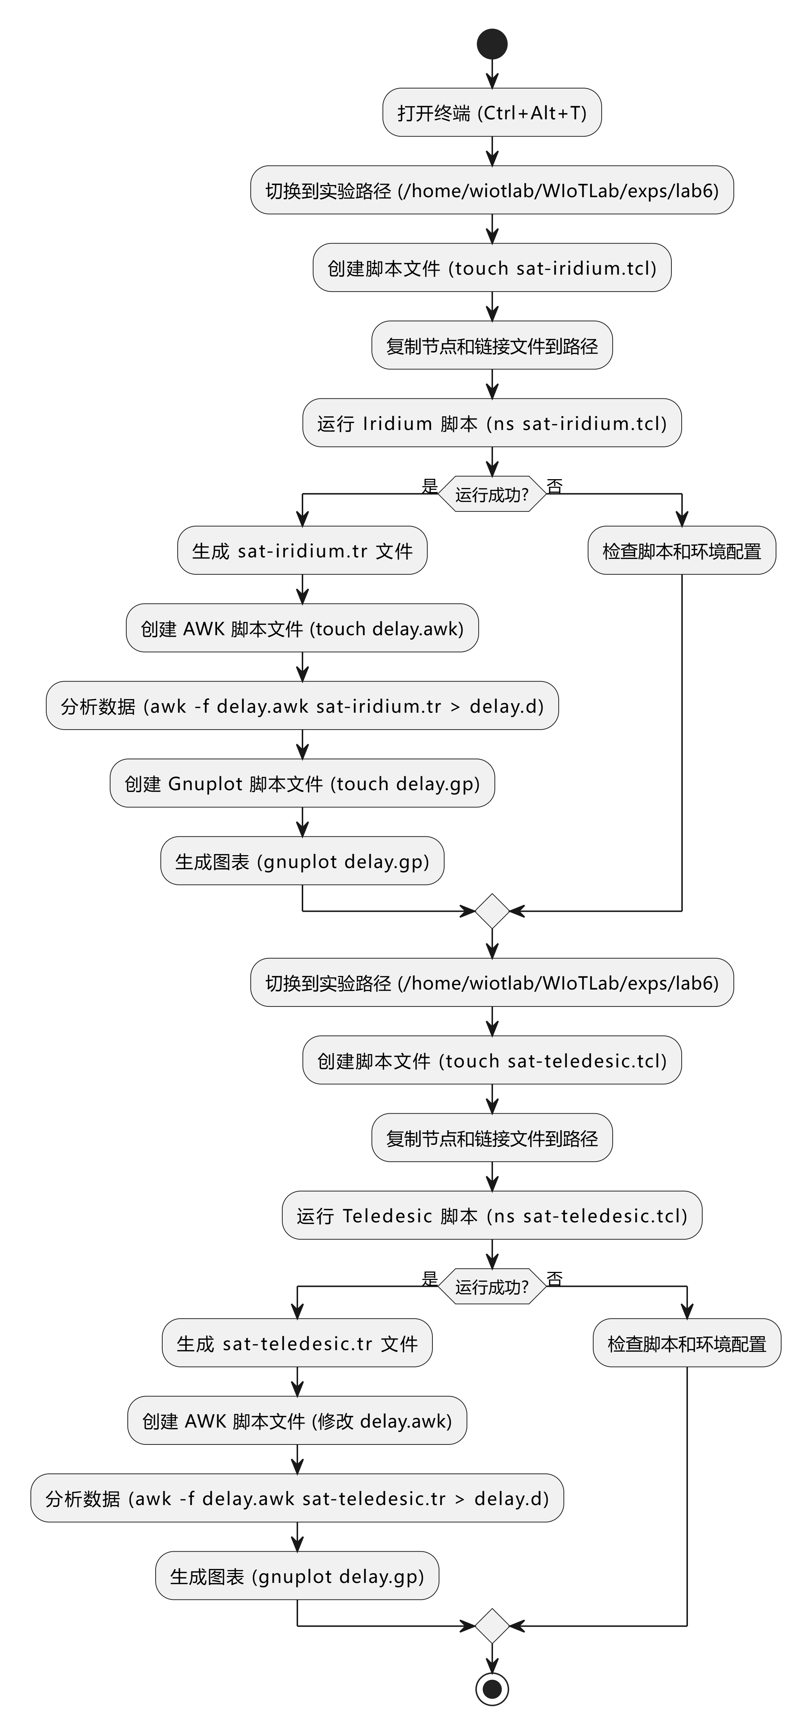
四、实验过程、步骤及内容

Iridium 仿真
- 使用“Ctrl+Alt+T”快捷键打开终端，并用“cd /home/wiotlab/WIoTLab/exps/lab6”命 令切换路径，接着使用“touch sat-iridium.tcl”创建脚本文件，将上述代码抄录至该文件中；
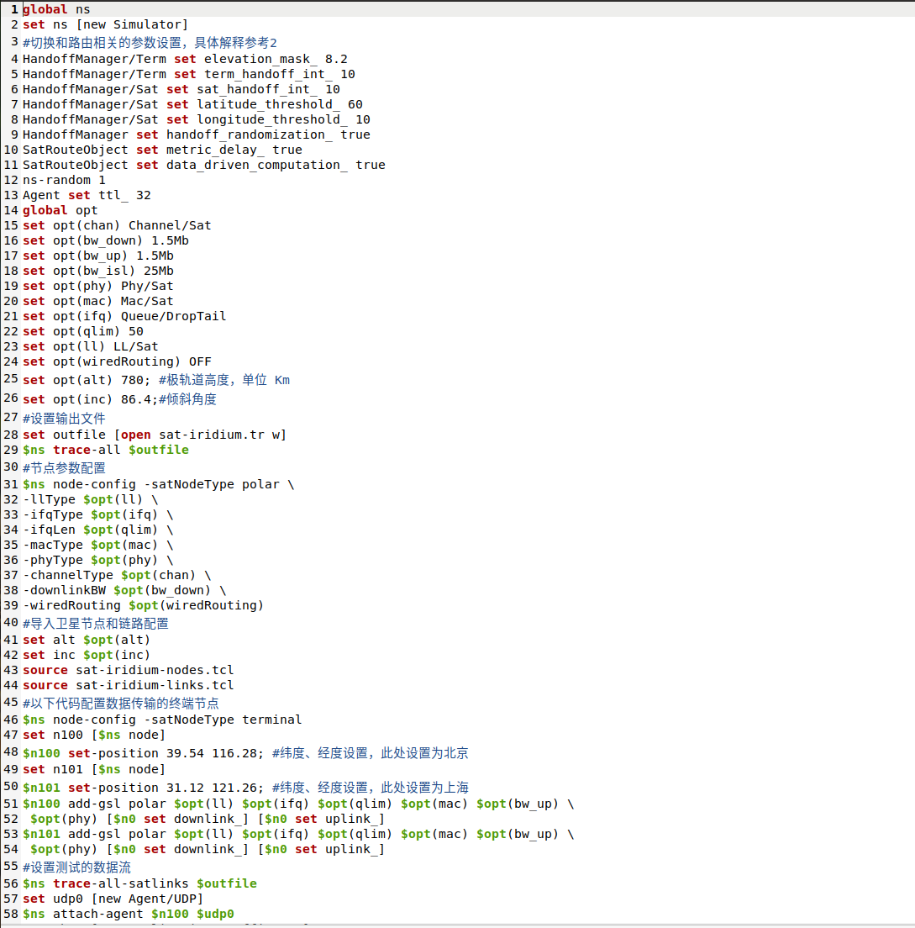
- 在命令行终端运行“ns sat-iridium.tcl”执行脚本，成功后会产生 sat-iridium.tr 文件。注意，在执行“sat-iridium.tcl”前需将"sat-iridium-nodes.tcl”和 “sat-iridium-links.tcl”复制到“/home/wiotlab/WIoTLab/exps/lab6”中。
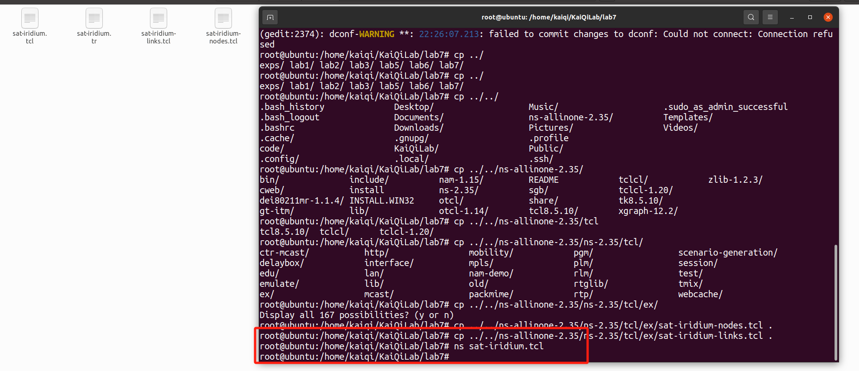
- 分析星链上数据包端到端投递时延，具体脚本代码如下：
在命令行终端执行“touch delay.awk”生成空的 awk 脚本文件“delay.awk”，并将上述脚本代码抄录至该文件中。
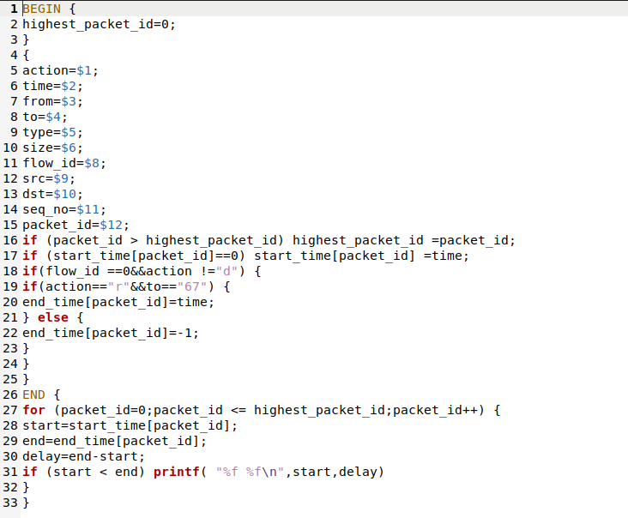
紧接着，执行“awk -f delay.awk sat-iridium.tr > delay.d”，会得到处理后的数据并保存在“delay.d”文件中。基于分析的数据，实现如下 gnuplot 绘图脚本：
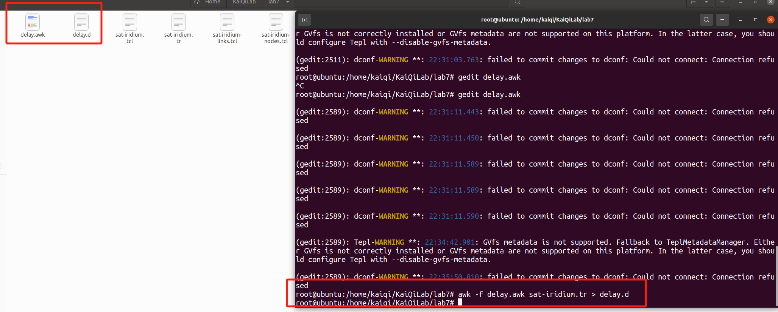
在命令行终端执行“touch delay.gp”生成空的 gnuplot 绘图脚本文件“delay.gp”，并将上述代码抄录至该文件中。紧接着执行“gnuplot delay.gp”，保存在文件“delay.eps”中。
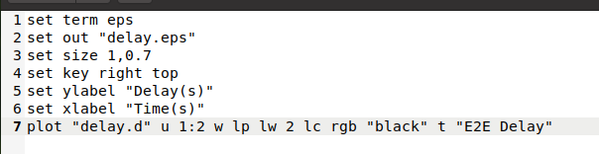
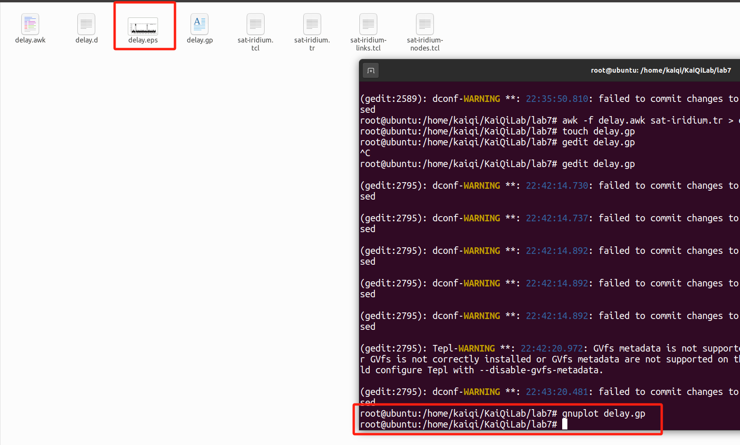
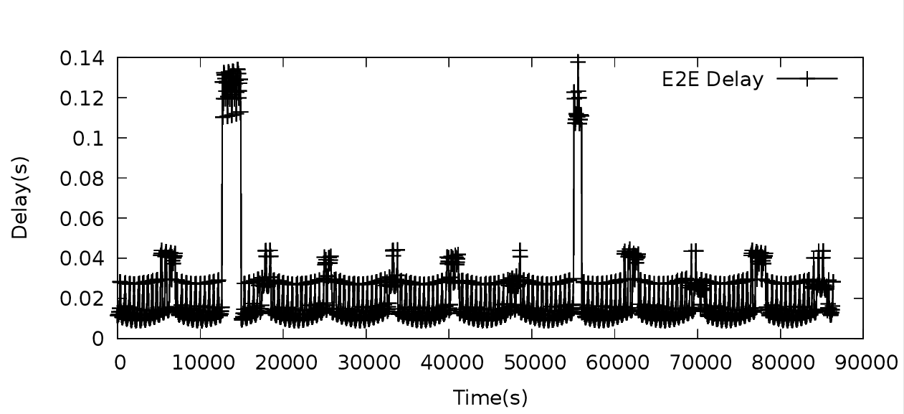

Teledesic 仿真
①使用“Ctrl+Alt+T”快捷键打开终端，并用“cd /home/wiotlab/WIoTLab/exps/lab6”命令切换路径，接着使用“touch sat-teledesic.tcl”创建脚本文件，将上述代码抄录至该文件中；
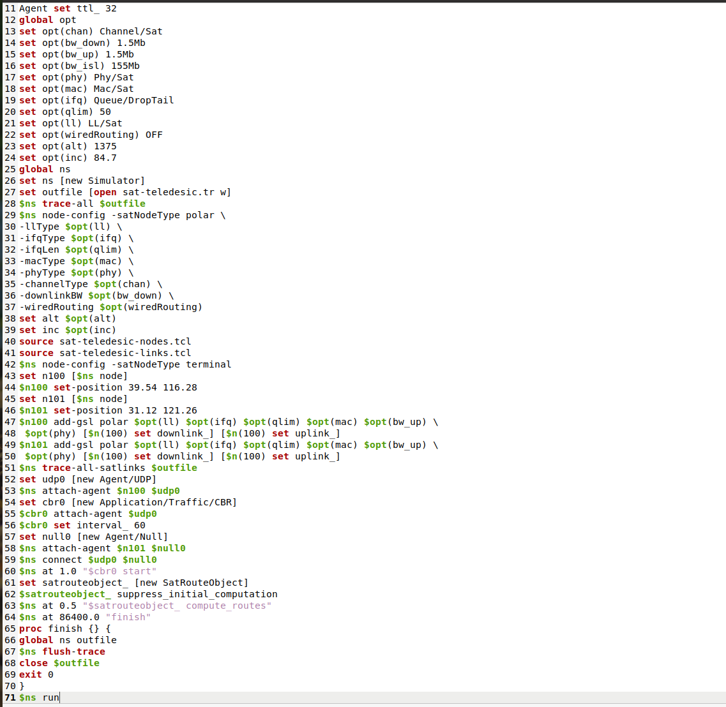
②在命令行终端运行“ns sat-teledesic.tcl”执行脚本，成功后会产生 sat-teledesic.tr 文件，格 式 同 前 。 注 意 ， 在 执 行 “ sat-teledesic.tcl ” 前 需 将 “ sat-teledesic-nodes.tcl ” 和
“sat-teledesic-links.tcl”复制到“/home/wiotlab/WIoTLab/exps/lab6”中。
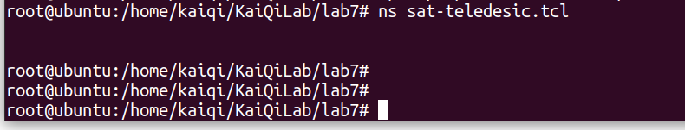
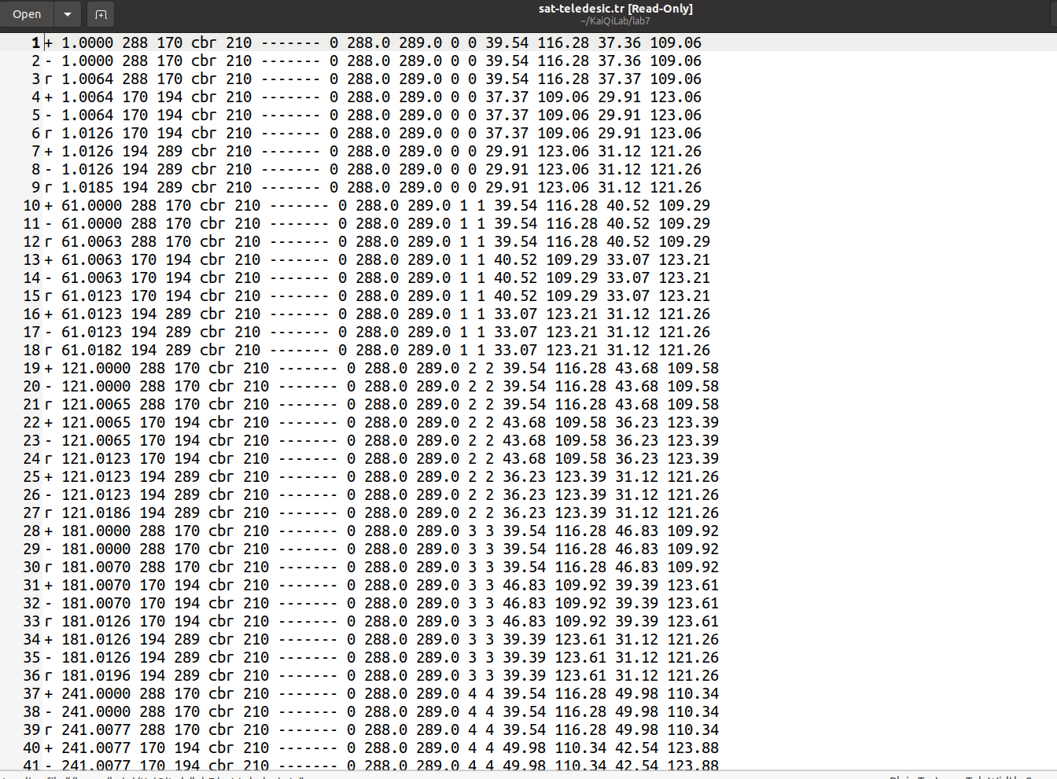
③分析星链上数据包端到端投递时延，具体脚本代码如前述“delay.awk”(仅需修改“to=="289"”)。执行“awk -f delay.awk sat-teledesic.tr > delay.d”，会得到处理后的数据并保存在“delay.d”文件中。紧接着执行“gnuplot delay.gp”，会生成图所示的结果，并保存在文件“delay.eps”中。
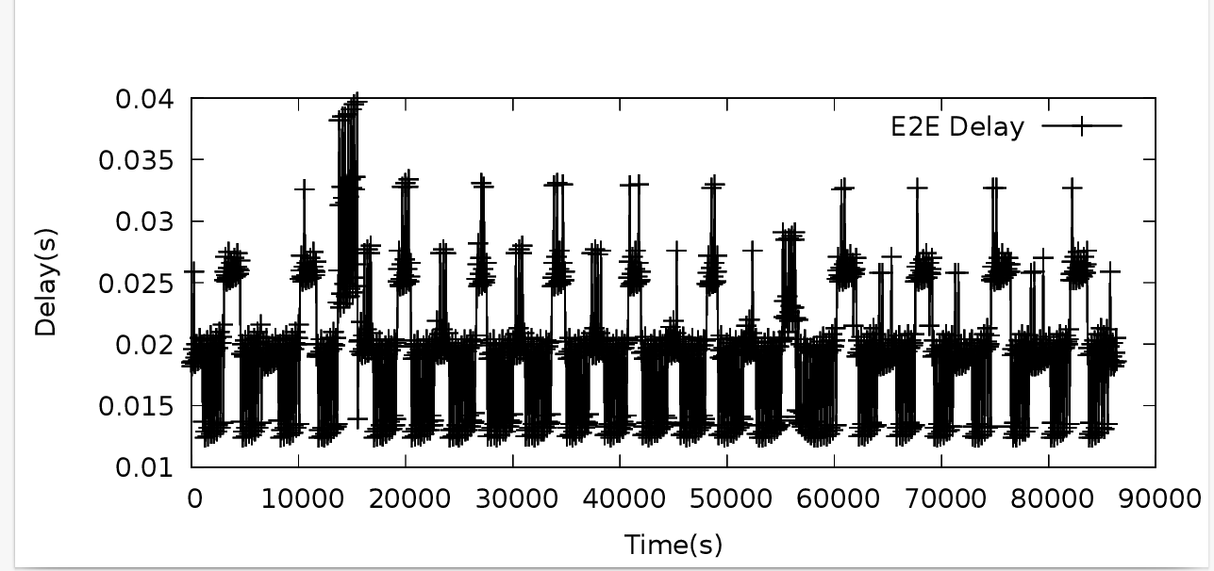
五、实验结论
通过本次实验，我们成功完成了对 Iridium 和 Teledesic 两种典型低地球轨道卫星通信系统的仿真，并深入分析了其端到端数据传输时延的性能特点。实验结果表明，Iridium 系统在较低负载下具有较稳定的时延表现，但随着网络负载的增加，端到端时延呈线性增长趋势，适合对低延迟有较高要求的应用场景。而 Teledesic 系统由于覆盖范围更广和节点间的高效通信机制，在高负载条件下的性能优于 Iridium，且端到端时延波动较小，适合大规模数据传输应用。通过实验，我们进一步理解了低地球轨道卫星通信系统的运行原理和性能特性，为未来优化卫星通信网络的设计提供了理论依据。
六、教师批阅意见：

成绩评定：

教师签字：
年 月 日
七、备注：

